***АМАНАКСКИЕ* Распространяется бесплатно**

***ВЕСТИ***

**07 мая 2024г  № 20 (654) ОФИЦИАЛЬНО**

***Информационный вестник Собрания представителей сельского поселения Старый Аманак***

***муниципального района Похвистневский Самарской области***

В Самарской области сотрудники полиции и общественники провели профориентационные беседы со школьниками

В Похвистнево на базе городской библиотеки сотрудники полиции и представители Общественного совета при территориальном отделе организовали профориентационную встречу для учеников старших классов среднеобразовательной школы. Заместитель начальника следственного отдела Татьяна Шелкаева рассказала подросткам о профессии следователя. Подполковник юстиции отметила, что сотрудник органов следствия должен обладать высокопрофессиональными и личностными качествами: специфическими теоретическими знаниями и практическими навыками, уметь руководить действиями коллектива при расследовании преступлений, честностью, порядочностью, принципиальностью. Главное для следователя -  это стремление добраться до истины и привлечь виновного к ответственности. Также в ходе беседы Татьяна Шелкаева рассказала на какие школьные предметы необходимо обратить большее внимания желающему пойти в данную профессию и об экзаменах необходимых для поступления в профильные вузы.

Начальник экспертно-криминалистической группы Татьяна Чуйкова рассказала школьникам о профессии эксперта-криминалиста. Майор полиции подробно разъяснила особенности работы эксперта с помощью специального чемодана «Криминалист», который сотрудники экспертно-криминалистической группы всегда берут с собой на место происшествия. В ходе рассказа полицейский показала содержимое чемодана, объяснила для изъятия каких следов необходимо использовать то или иное оборудование. Также майор полиции отметила, что эксперты одними из первых пребывают на место и проводят фотофиксацию, осуществляют работу по обнаружению следов преступления. «Такая работа требует большой внимательности и концентрации, все изъятые следы лягут в основу доказательственной базы, на основе которой суд будет делать вывод о виновности или невиновности человека» - говорит Татьяна Чуйкова.

Представитель от Общественного совета при межмуниципальном отделе Татьяна Лупцова призвала будущих выпускников смело идти к профессии своей мечты, даже если путь требует много сил и терпения, любимое дело на протяжении многих лет будет только в радость.

В завершение встречи спикеры ответили на все интересующие вопросы и пожелали успехов в любых начинаниях.

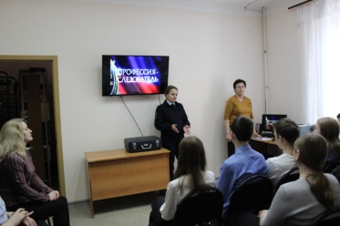 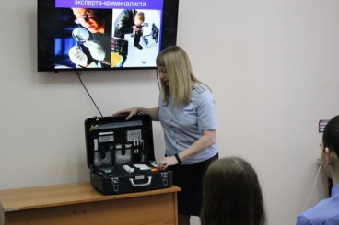 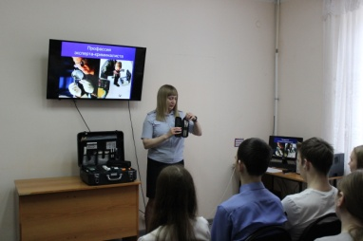

|  |
| --- |
| **Адрес: Самарская область, Похвистневский Газета составлена и отпечатана**  **район, село Старый Аманак, ул. Центральная в администрации сельского поселения**  **37 а, тел. 8(846-56) 44-5-73 Старый Аманак Похвистневский район Редактор**  **Самарская область. Тираж 100 экз Н.А.Саушкина** |
| **УЧРЕДИТЕЛИ: Администрация сельского поселения Старый Аманак муниципального района Похвистневский Самарской области и Собрание представителей сельского поселения Старый Аманак муниципального района Похвистневский Самарской области**  **ИЗДАТЕЛЬ: Администрация сельского поселения Старый Аманак муниципального района Похвистневский Самарской области** |